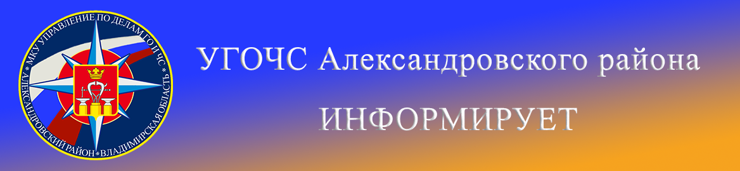
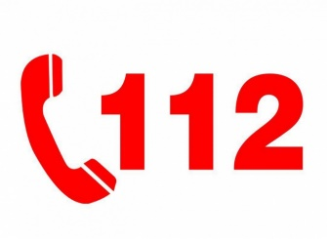
Система-112 – это система обеспечения вызова экстренных оперативных служб по единому номеру «112» на территории России, организованная по принципу «одного окна»: на звонок отвечает оператор, способный с помощью специального программного обеспечения отправить на место вызова любую помощь - пожарных, медиков, сотрудников полиции. К Системе-112 подключены диспетчерские службы «01», «02», «03», «04». Одним из основных преимуществ внедряемой системы является максимальная оперативность реагирования и улучшение взаимодействия экстренных оперативных служб при вызовах населения, так как операторы, отвечающие на звонок способны в считанные минуты отправить на место вызова все необходимые службы помощи.
Цели создания системы-112
Основными целями создания системы-112 в Российской Федерации являются:
• организация вызова экстренных оперативных служб по принципу «одного окна»;
• организация комплекса мер, обеспечивающих ускорение реагирования и улучшение взаимодействия экстренных оперативных служб при вызовах (сообщениях о происшествиях).

Назначение системы-112
Система-112 предназначена для информационного обеспечения единых дежурно-диспетчерских служб муниципальных образований и для решения следующих основных задач:
• прием по номеру «112» вызовов (сообщений о происшествиях);
• получение от оператора связи сведений о местонахождении лица, обратившегося по номеру «112», и (или) абонентского устройства, с которого был осуществлен вызов (сообщение о происшествии), а также иных данных, необходимых для обеспечения реагирования по вызову (сообщению о происшествии);
• анализ поступающей информации о происшествии;
• направление информации о происшествиях, в том числе вызовов (сообщений о происшествиях), в дежурно-диспетчерские службы экстренных оперативных служб в соответствии с их компетенцией для организации экстренного реагирования;
• обеспечение дистанционной психологической поддержки лицу, обратившемуся по номеру «112»;
• автоматическое восстановление соединения с пользовательским (оконечным) оборудованием лица, обратившегося по номеру «112», в случае внезапного прерывания соединения;
• регистрация всех входящих и исходящих вызовов (сообщений о происшествиях) по номеру «112»;
• ведение базы данных об основных характеристиках происшествий, о начале, завершении и об основных результатах экстренного реагирования на полученные вызовы (сообщения о происшествиях);
• возможность приема вызовов (сообщений о происшествиях) на иностранных языках.

Что такое номер 112?
Несчастные случаи могут произойти в любом месте, в любое время. В случае если вы попали в экстренную ситуацию, или стали свидетелем аварии, пожара, кражи со взломом, вы можете позвонить по номеру 112, чтобы сообщить о проблеме.
В России номер 112 является единым номером вызова служб экстренного реагирования:
• пожарной охраны;
• реагирования в чрезвычайных ситуациях;
• полиции;
• скорой медицинской помощи;
• аварийной службы газовой сети.

Номер 112 доступен бесплатно как с фиксированных, так и мобильных телефонов, в том числе и с общественных телефонов-автоматов. Номер 112 не заменяет существующие номера служб экстренного реагирования, вы также можете звонить по номерам 01, 02, 03, 04.

Когда вы можете позвонить по номеру 112?
Номер 112 в России предназначен для использования в экстренных ситуациях и для получения консультаций по вопросам безопасности и способам защиты от чрезвычайных ситуаций.
Если у вас возникла экстренная ситуация или проблема, когда требуется немедленная помощь служб экстренного реагирования:
• пожарной охраны;
• реагирования в чрезвычайных ситуациях;
• полиции;
• скорой медицинской помощи;
• аварийной службы газовой сети.
Просто наберите номер 112 и вам придут на помощь.

Не звоните по номеру 112 в случаях получения справочной информации иного характера, кроме экстренной ситуации. Для этого есть другие номера телефонов, найдите их в телефонных справочниках. Детей также нужно учить, как звонить по номеру 112. Дети должны знать, что номер 112 является только для экстренного использования.

Как вы можете позвонить по номеру 112?
Чтобы позвонить по номеру 112 с домашнего телефона или телефона организации, необходимо поднять трубку телефона и набрать номер 112. Иногда при наборе номера 112 с телефона организации, требуется сначала набрать номер 9, а затем набрать 112.
Чтобы позвонить с сотового телефона, надо просто набрать 112.
Во всех случаях ваш звонок попадет в центр обработки вызовов службы 112, где у оператора отобразится ваш номер и ваше местонахождение.

Что вы должны делать, когда позвоните по номеру 112?
Сохраняйте спокойствие и говорите ясно. Сообщите оператору системы-112, что у вас проблема, требующая немедленного реагирования:
• пожарной охраны;
• реагирования в чрезвычайных ситуациях;
• полиции;
• скорой медицинской помощи;
• аварийной службы газовой сети.
Оператор попросит вас ответить на некоторые вопросы. Вы должны ответить на все вопросы, главное будьте спокойны. Вам обязательно придут на помощь. Не вешайте трубку, пока оператор будет задавать вам вопросы или скажет «ждите», «оставайтесь на линии».
В зависимости от экстренной ситуации вам зададут типовые вопросы:
-точный адрес места происшествия и/или примерные ориентиры;
-схему проезда к месту происшествия;
-номер телефона, с которого вы звоните;
-ваше имя;
-подробную информацию о происшествии.

Любая дополнительная информация об экстренной ситуации поможет отправить соответствующие службы и оборудование к месту происшествия.

Примеры экстренных ситуаций, когда надо звонить по номеру 112?
Во всех случаях, которые происходят сейчас или только что произошли:
• пожар;
• в подъезде, на этаже, из квартиры сильно пахнет газом;
• дорожно-транспортное происшествие;
• вы стали жертвой домашнего насилия;
• вы стали свидетелем преступления;
• происходит нарушение общественного порядка;
• требуется скорая медицинская помощь.

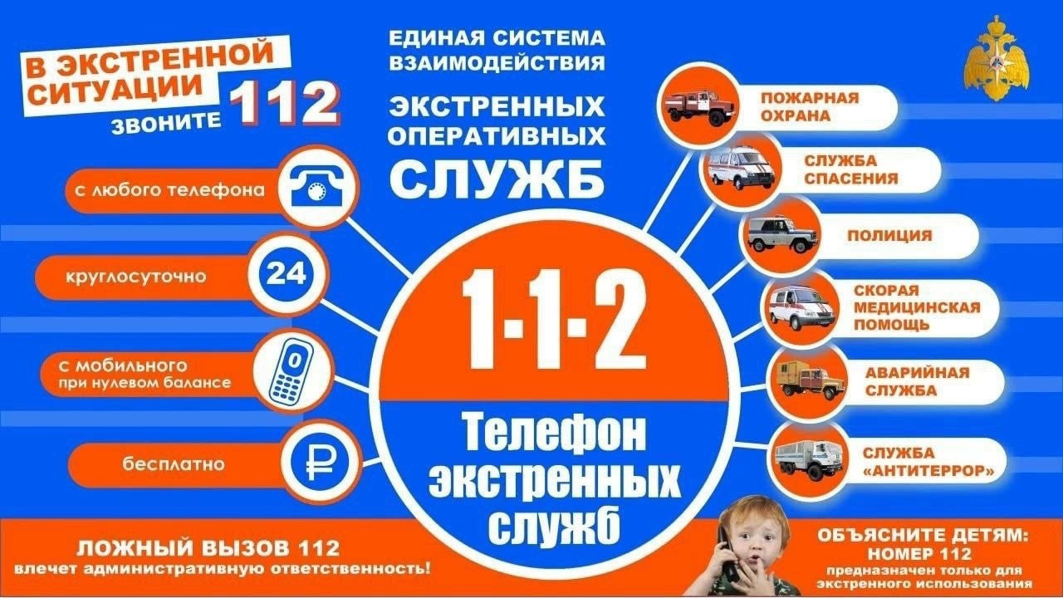

Напоминаем номера телефонов экстренных служб района:
112, (49244) 2-34-12

